Презентация на тему: «Взаимодействие с родителями в проекте «Живая Земля»».
Потребительское отношение к природе и ухудшение экологии требует формирование основ экологической культуры у дошкольников. Экологическая ситуация диктует обществу необходимость перехода от «засоряющего» типа взаимодействия с природой к «природообразующему». Поэтому экологическое воспитание и образование детей – чрезвычайно актуальная проблема настоящего времени: только экологическое мировоззрение и экологическая культура ныне живущих людей могут вывести планету и человечество из состояния, в котором оно находится сейчас.
Формирование у детей ответственного отношения к природе – сложный и длительный процесс, поэтому только в тесном взаимодействии с родителями повысится уровень экологической грамотности.
Новые требования в системе дошкольного образования диктуют и новые условия организации педагогического процесса в ДОУ, в том числе и в организации экологического воспитания и образования. Исходя из этого, была разработана проектная деятельность на тему «Живая Земля».
Цель проекта:
Формирование системы осознанно – экологических представлений о природе у детей старшего возраста, основ экологической культуры.
Задачи проекта:
- Формировать у дошкольников основные природоведческие представления и понятия о живой и неживой природе.
- Развивать понимание взаимосвязей в природе и места человека в них.
- Формировать навыки экологически грамотного, нравственного поведения в природе.
- Обеспечить непрерывность экологического образования в сотрудничестве детского сада и семьи в различных видах деятельности.
- Воспитывать любовь и бережное отношение ко всему живому и развивать эстетическое восприятие природы.
Участники проекта: дети, родители, воспитатели.

При реализации проекта использовались разные формы взаимодействия с родителями.
Родительская гостиная «Природа учит».
В рамках этого мероприятия проводились анкетирование родителей, консультация «Лес - врачеватель», рубрика «Лечимся играя», страничка «Копилка советов».

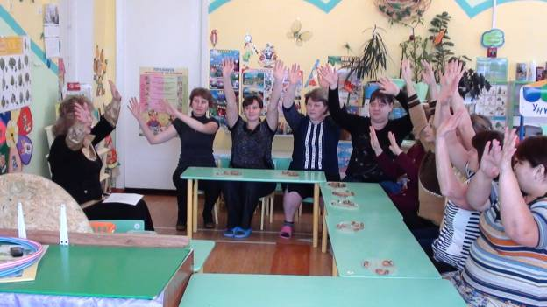

Участие родителей в непосредственной образовательной деятельности на тему «Узнаем больше о воде», где родители оказали помощь по оснащению и проведению элементарных опытов.

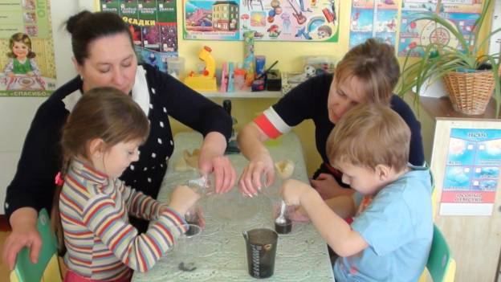

Родительская встреча «Сохраним всё вокруг».
Цель: повысить значимость семейного экологического воспитания; расширить представления детей о животных, растениях, насекомых, особенностях их жизни, подвести к осознанию необходимости сохранения исчезающих видов; воспитывать заботливое, бережное отношение к природе; развивать речь детей.

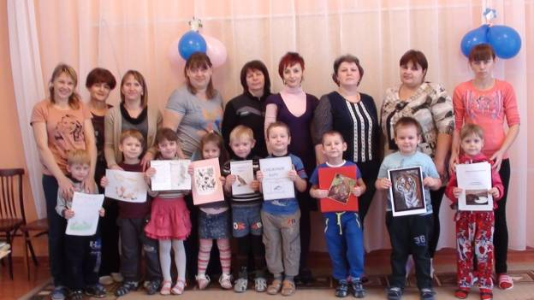

Экологическая викторина «Путешествие Почемучек».
Цель: активизировать умение родителей осуществлять экологическое воспитание детей, создать атмосферу общности интересов, эмоциональной взаимо-поддержки родителей и детей.
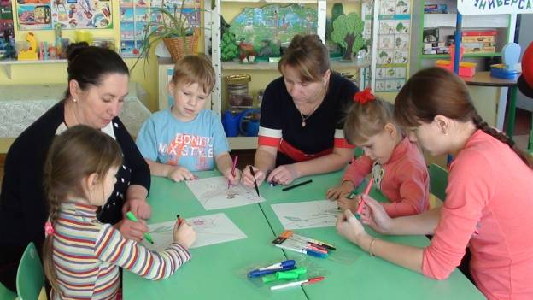
Выставка «Знаки в природе».

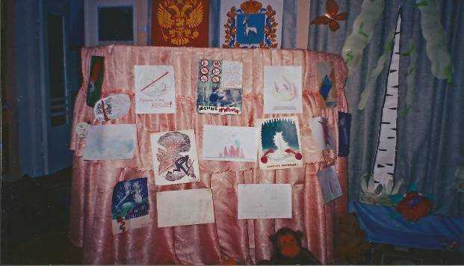

Фотовыставка «Как прекрасен этот мир»
Цель: расширять представления о разнообразии флоры и фауны, развивать любознательность, воспитывать эстетические чувства к природе.
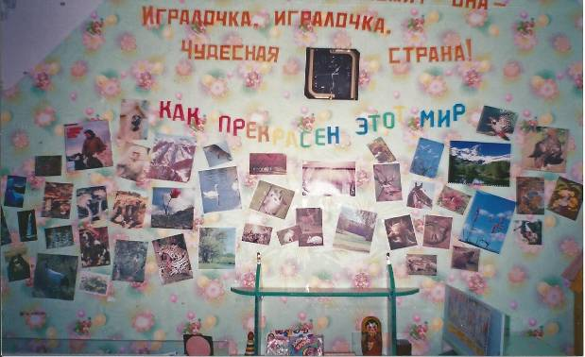
Выставки поделок «Мир вокруг нас», «Огородные дары».
Цель: вызвать желание изготовить совместно с детьми поделки из природного и бросового материала, воспитывать чувство эмпатии к родной природе.
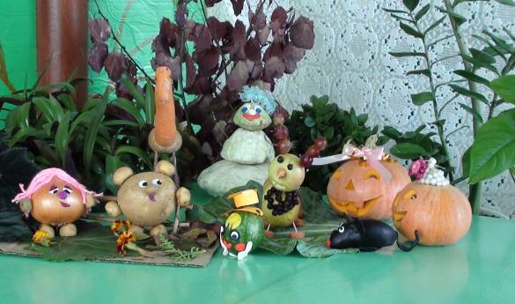
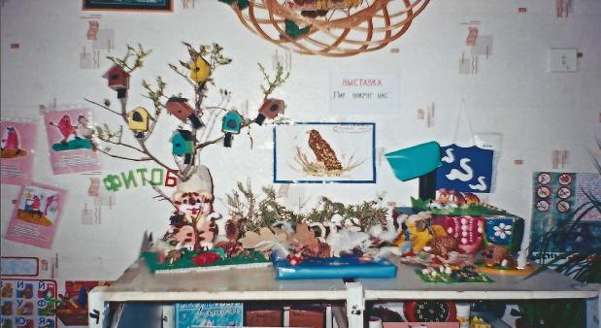

Экологический праздник «Дом под крышей голубой».
Цель: систематизировать представления о флоре и фауне, закрепить правила поведения в природе, объединить родителей и детей в заботливом отношении к природе и приумножении её богатств.

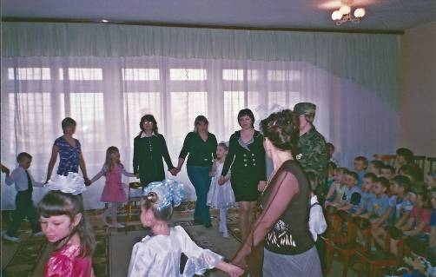
Семинар – практикум «Я познаю мир».
Логопед познакомил родителей со словесными и настольно – печатными играми экологического содержания, способствующими обогащению словаря, Формированию лексико – грамматических категорий, развитию связной речи. Воспитатели организовали практическую совместную с родителями и детьми игровую рубрику.
Игра «Я – твой кусочек»
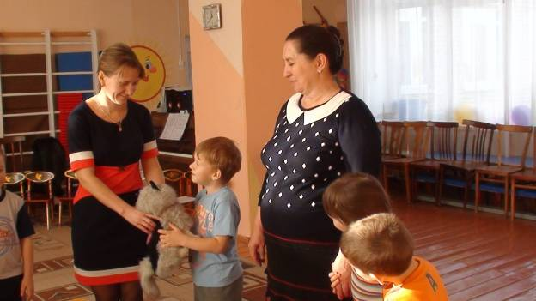
Игра «Весёлые жуки»
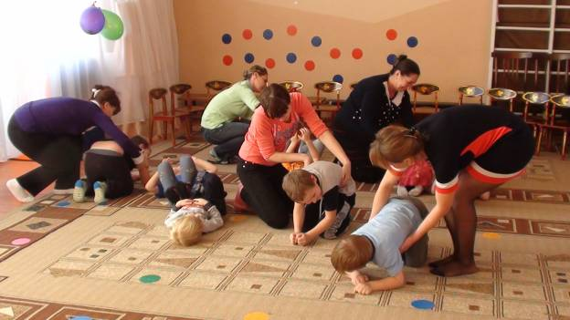
Итоги проекта:
При создании единого воспитательно – образовательного пространства детского сада и семьи по экологическому воспитанию дошкольников, дети осознали необходимость бережного отношения к природе, повысился интерес к явлениям и объектам природы, стали проявлять любознательность в экспериментах, сформировались элементарные экологические представления, навыки культуры поведения в природе.
Благодаря сотрудничеству с родителями, повысилась и их экологическая культура, появилось понимание необходимости в экологическом воспитании детей.
Педагоги приобрели новый опыт работы по воспитанию экологической культуры дошкольников, повысили мастерство в организации активных форм сотрудничества с семьёй.

